JRTZ通讯控制程序使用手册

本程序是为JRTZ系列太阳能智能控制器的远程检测和控制而设计的专用程序。通过调制解调器提供的电话接口，可以方便地显示出控制器的各种状态，并方便地加以设置。

硬件需求
IBM兼容计算机，4M内存，硬盘空间不小于5M,DOS版本3.1以上；
3.5寸软盘驱动器；
VGA显示器；
至少一个串行口，最好有两个串行口，并且有一个鼠标；
Hayes兼容调制解调器。

安装
将安装盘插入软盘驱动器，转到相应盘符，执行install 目标盘符（回车）即可。程序将安装到目标盘符JRTZ子目录下。

运行程序
进入JRTZ子目录，键入JRTZ，然后回车即可执行程序。

软件使用
本程序自带汉字系统，无须其它汉字系统支持，就可以显示、输入汉字。
本程序通过菜单操作。用ALT+对应热键字符可以选择相应菜单。一些常用功能可以直接按热键操作。
系统菜单结构：
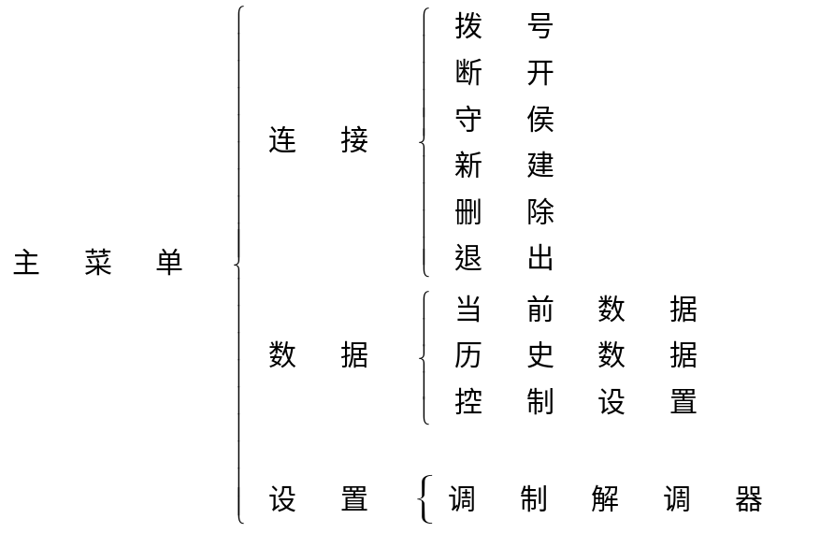
热键列表：
F2：守侯
F3：选择连接
ALT+X:退出

设置调制解调器
用TAB键选择串行口，按回车键确认。注意：COM3、4为备用串行口，在本版本程序中不可使用。

拨号
在进行数据传输之前，必须与控制器建立起通讯链路，才能进行操作。按下F3键或者选择菜单，然后选择控制器，确认后，进行拨号操作。

当前数据、历史数据
选择当前数据和历史数据，可以得到控制器的当前工作状态。点击“存盘”可以将数据存到文件。

控制器设置
选择控制器设置，可以得到控制器的设置情况，按下“更改”可以更改各个设置数据，然后按下“发送”把更改后的数据发送到控制器。按下“存盘”可以把更改前后的设置保存到文件。

守侯
进入守侯状态，当控制器发来数据时，计算机自动接收数据，并且存到文件。按Esc退出。

新建
每一台控制器都必须将其编号（不可重复）、电话号码、说明输入计算机，才能被选择拨号，进行数据传输，在守侯状态计算机才能正确接收数据。

删除
对于不再使用的控制器，可以用此功能将其从计算机删除。

文件名格式
文件名由4部分组成。第一个字母是第一部分，C:当前数据；H:历史数据；S:设置数据；W:自动接收存盘数据。第二至四个字母是控制器编号。第五至八个字母是存盘月日。后缀固定为TXT。

